Подробный конспект урока

Организационная информация
Тема урока | Приведение дробей к общему знаменателю
Предмет | Математика
Класс | 6
Автор урока (ФИО, должность) | Лучко Юлия Анатольевна, учитель математики и информатики
Образовательное учреждение | БОУ г. Омска «Гимназия №43»
Республика/край, город/поселение | г. Омск
Методическая информация
Тип урока | Урок обучения умениям и навыкам
Цели урока | - образовательные:  знать: понятие дополнительного множителя;  уметь: приводить дроби к общему знаменателю и находить дополнительный множитель.  - развивающие: развивать у учащихся устную и письменную речь; развивать мышление, познавательную активность учащихся, умение работать с интерактивной доской; обеспечить устранение негативных явлений в развитии учеников.  - воспитательные: обеспечить нравственное становление учащихся (умение слушать одноклассников, уважение чужого мнения, культура поведения).
Средства обучения | - Информационные:  Математика. 6 класс: учеб. для общеобразоват. учреждений / [Н.Я. Виленкин и др.]. – М.: Мнемозина, 2008.  Выготская В.В. Поурочные разработки по математике: 6 класс. – М.: ВАКО, 2011. – 544 с.  - Технические и программные: компьютер, мультимедийный проектор, интерактивная доска; презентация InterWrite Workspace.
Подробный конспект урока

Структура урока:
1. Организационный момент 2 мин
2. Устный счет 10 мин
3. Сообщение темы урока 1 мин
4. Работа по теме урока 25 мин
6. Подведение итогов урока 1 мин
7. Домашнее задание 1 мин

Содержательно-деятельностный компонент
(ход урока):

Этап урока | Деятельность учителя | Деятельность учащихся
Организацион-ный момент | Учитель приветствует учащихся, соби-рает тетради с домашней работой на проверку, выдает проверенные тетради. | Ученики готовятся к уроку, сдают тетради на проверку, приветствуют учителя.
Устный счет | Фронтальная работа.  Учитель объясняет задания:  Слайд 1:  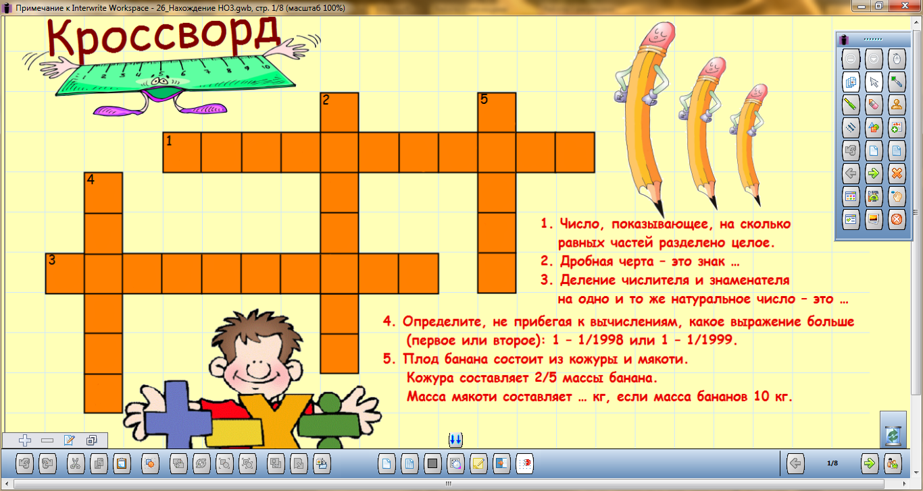  Слайд 2:  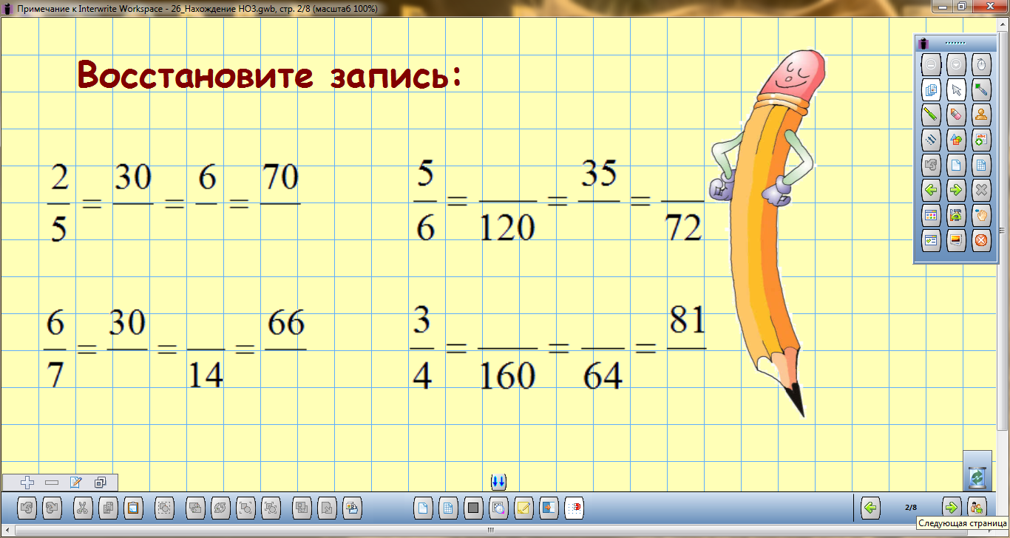  Слайд 3:  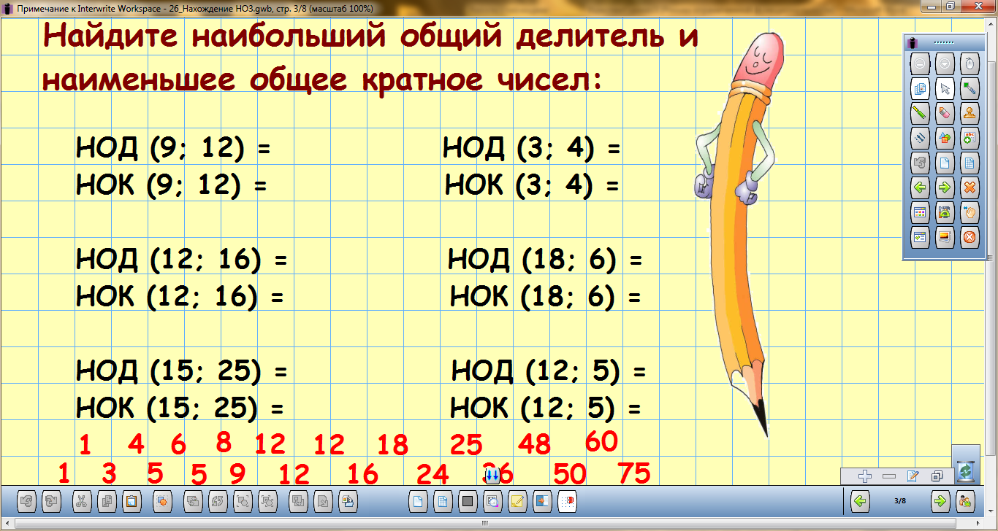 | Выходят к интерактивной доске, записываю ответы, используя инструмент карандаш.  - знаменатель;  - деления;  - сокращение;  - второе;  - шесть.  Проверяют правильность заполнения кроссворда, используя инструмент ластик.  Выходят к интерактивной доске, записываю ответы, используя инструмент карандаш:  - 75, 15, 175 - 100, 42, 60  - 35, 12, 77 - 120, 48, 108  Выходят к интерактивной доске, объясняют решение, перетягивают правильные ответы.  - 3, 36 - 1, 12  - 4, 48 - 6, 18  - 5, 75 - 1, 60
Сообщение темы урока | - Сегодня на уроке мы узнаем, что такое дополнительный множитель дробей, и будем приводить дроби к новому знаменателю. | Записывают число, классная работа и тему урока в тетрадь.
Работа по теме урока | 1. Подготовительная работа.  Слайд 4:  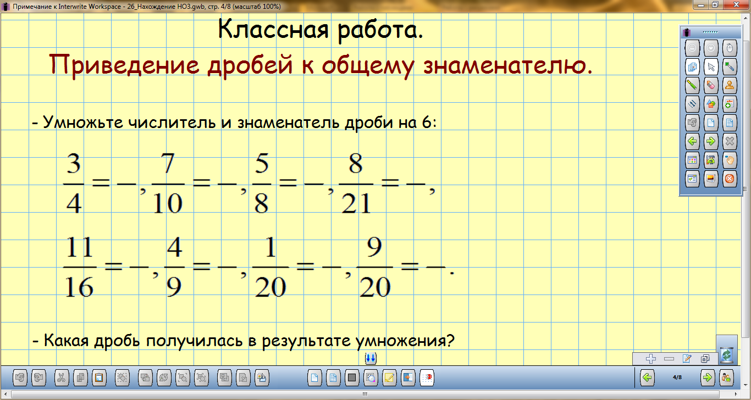  2. Работа над новой темой.  Слайд 5:  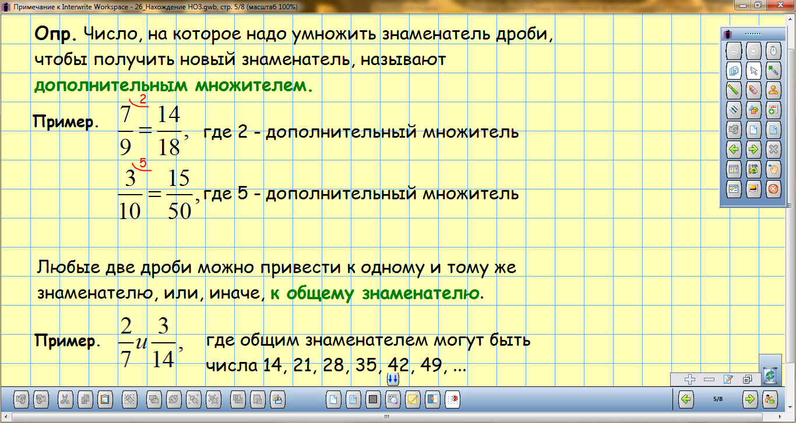  Слайд 6:  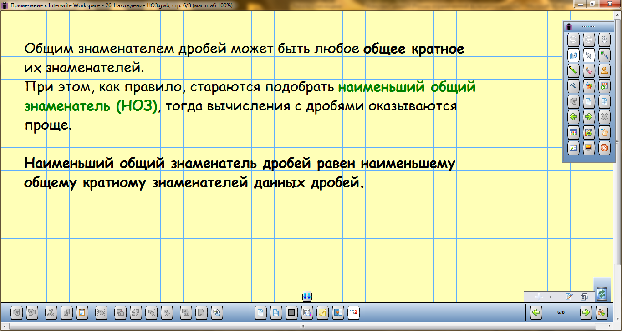  Слайд 7:  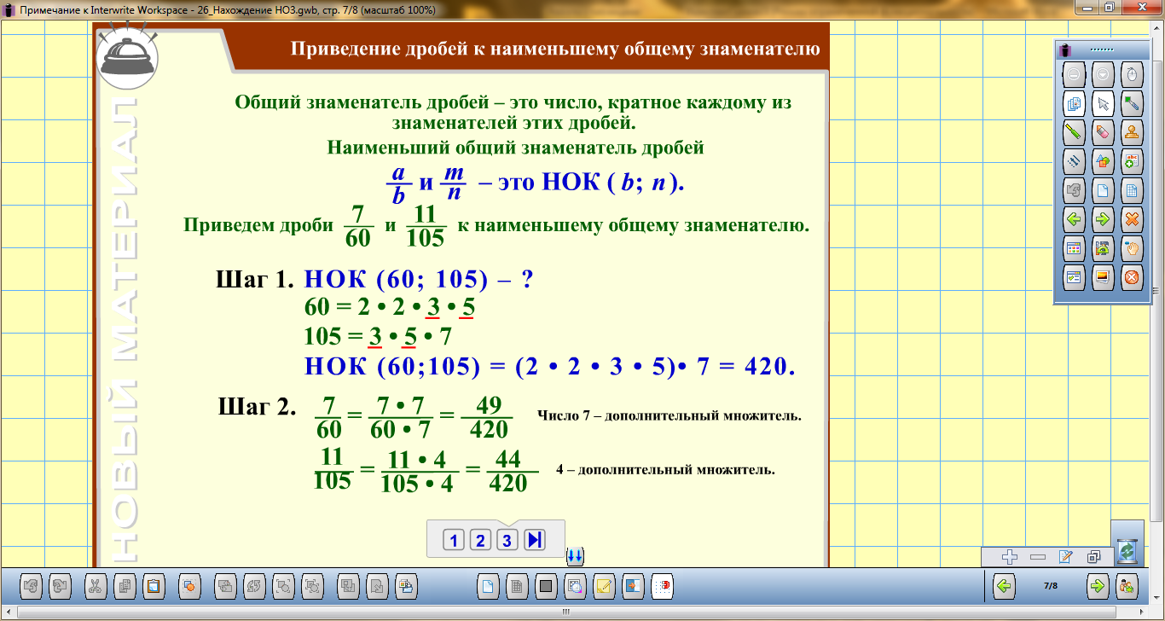  Слайд 8:  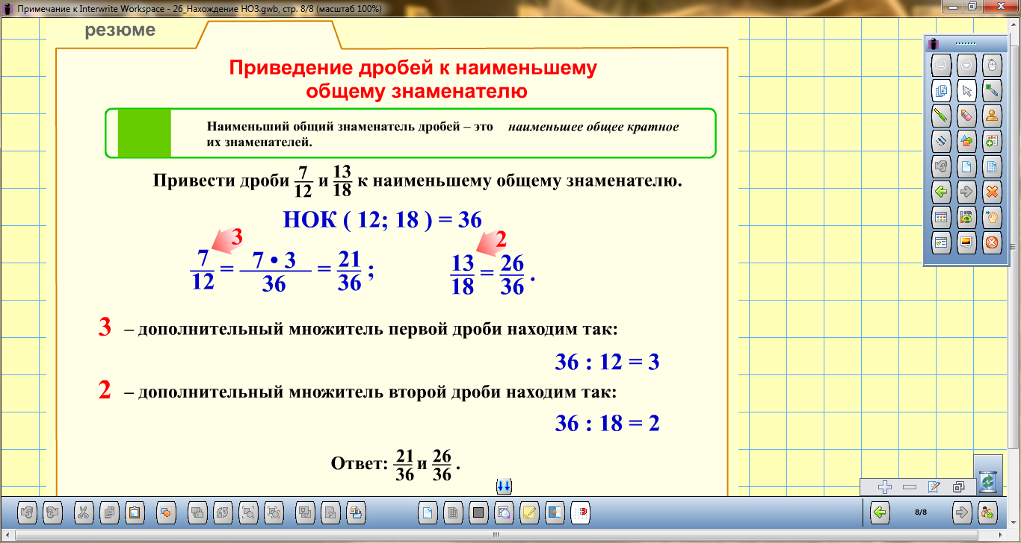  3. Выполнение упражнений по учебнику.  а) Стр. 45, № 275 (у доски и в тетрадях с подробным комментированием).  - Что нужно сначала найти, чтобы привести дроби к новому знаменателю?  - Изменилась ли дробь после ее приведения к новому знаменателю?  б) Стр. 45, № 276 (с комментированием у доски и в тетрадях).  - Что интересного заметили?  в) Стр. 46, № 283 (а-е) (с подробным комментированием у доски и в тетрадях, а) б) записать решение подробно, затем это все проговаривать устно, записывать только дроби с новым знаменателем). | 1. Ученики отвечают на вопросы учителя, выходят к интерактивной доске, записываю ответы, используя инструмент карандаш:  - 18/24, 42/60, 30/48, 48/126  - 66/96, 24/36, 6/120, 54/120  - В результате получается дробь, равная данной, числитель и знаменатель которой кратны прежней.  2. Слушают объяснение нового материала.  Записывают в тетрадь определение дополнительного множителя и поясняющие примеры.  Записывают в тетрадь определение наименьшего общего знаменателя дробей.  Разбирают по шагам алгоритм приведения дробей к наименьшему общему знаменателю вместе с учителем.  Записывают в тетради пример приведения дробей к общему знаменателю.  3. Выполняют упражнения.  - Дополнительный множитель.  - Мы получили дробь, равную данной.  - Числитель новой дроби равен количеству минут
Подведение итогов урока | - К какому новому знаменателю можно привести данную дробь? | - Дробь можно привести к любому знаменателю, кратному знаменателю данной дроби.
Домашнее задание | Записывает на доске:  Стр. 48, №297(а, б), 299, 303 (а).  Поясняет содержание заданий и их выполнение. | Записывают в дневник домашнее задание.

В помощь учителю
Обоснование, почему данную тему оптимально изучать с использованием медиа-, мультимедиа, каким образом осуществить | Использование информационно-коммуникационных технологий на уроках является уже неотъемлемой частью учебно-воспитательного процесса.  Данный урок построен таким образом, что использование медиа только повысит познавательную активность обучающихся.

Описание мультимедийных компонентов проекта

Автор проекта (ФИО) | Лучко Юлия Анатольевна
Должность (с указанием преподаваемого предмета) | Учитель математики и информатики
Образовательное учреждение | БОУ г. Омска «Гимназия №43»
Название проекта | Приведение дробей к общему знаменателю
Форма (презентация, тест и т.п.) | Презентация
Размер ресурса (мегабайт) | 1,39 Мбайт
Технические данные  (компьютер, интерактивная доска и другие.) | Компьютер, интерактивная доска, мультимедийный проектор
Учебный предмет | Математика
Класс | 6
Название учебного пособия и образовательной программы с указанием авторов, к которому относится ресурс | Виленкин Н.Я., Жохов В.И. и др. Математика, 6 кл.
Название темы или раздела учебного курса | Приведение дробей к общему знаменателю
Формат ресурса - основного файла (ppt, avi, exe, doc или другие) | gwb
Вид ресурса  (презентация, видео, текстовый документ, электронная таблица и другие) | Презентация
Образовательный тип  (Поясняющий текст, учебный текст, методичка, разработанная программа, электронный тест, электронный учебник и другие) | Учебный текст
Средства Microsoft Office или другое ПО, с помощью которых создан дидактический материал | Interwrite Workspace
Цели, задачи дидактического материала | Представленные в презентации задания позволяют организовать устный счет; объяснение нового материала. Материал способствует развитию познавательной активности обучающихся на уроке.
Содержание дидактического материала (раскрыть подробно) | Презентация содержит следующие задания: математический кроссворд, задания на применение основного свойства дроби, на нахождение НОД и НОК чисел. В презентации также представлен теоретический материал по теме с подробным рассмотрением примеров.
Ресурсы дидактического материала (видео-фото, графические изображения, звуковые файлы, ссылки, анимационные и другие эффекты и т.п.) | Текст, объект флеш
Используемые источники информации (литература, Интернет, ЦОР и др.) | Выговская В.В. Поурочные разработки по математике: 6 класс. – М.: ВАКО, 2011. – 544 с.  ЦОР
Возможности использования дидактического материала:  - педагогом на уроке (указать этапы урока);  - учащимися | Этапы: актуализация знаний при устном счете, сообщение темы урока, объяснение материала, работа по теме урока.  При работе по теме урока.
Ограничения на использование ресурса (да, нет), описание ограничений | Нет
Подробное объяснение места медиа-, мультимедиа компонента в структуре и содержании урока и пояснения по методике их использования в образовательном процессе. | Презентация является вспомогательным средством обучения, на которое опирается учитель при ведении урока, поскольку в наличии задания для начального этапа урока, демонстрационный материал для объяснения новой темы. Это позволяет учителю, во-первых, сэкономить время для подготовки к уроку, во-вторых, обучающиеся активно вовлекаются в учебный процесс.

